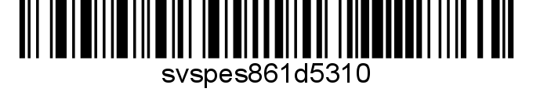
Č. j. SVS/2022/057623-G

Nařízení Státní veterinární správy

Ústřední veterinární správa Státní veterinární správy jako místně a věcně příslušný správní orgán podle ustanovení § 48 odst. 1 písm. c) zák. č. 166/1999 Sb., o veterinární péči a o změně některých souvisejících zákonů (veterinární zákon), ve znění pozdějších předpisů (dále jen veterinární zákon), mění ke dni účinnosti tohoto nařízení mimořádná veterinární opatření nařízená nařízením Státní veterinární správy ze dne 16. března 2022, č. j. SVS/2022/037830-G takto:

ČÁST PRVNÍ
V článku 2 písmeno c) zní
„c) dovoz zvířat původem z Ukrajiny, pro něž byly dovozní podmínky stanoveny (harmonizovány) na úrovni Evropské unie, pokud daná zásilka splňuje dovozní podmínky stanovené předpisy Evropské unie a byla podrobena pohraniční veterinární kontrole na stanovišti hraniční kontroly v místě prvního vstupu do Evropské unie s uspokojivým výsledkem, nebo“.
Dosavadní písmeno c) se označuje jako písmeno d).

ČÁST DRUHÁ

Společná a závěrečná ustanovení
(1) Toto nařízení nabývá podle § 2 odst. 1 a § 4 odst. 1 a 2 zákona č. 35/2021 Sb., o Sbírce právních předpisů územních samosprávných celků a některých správních úřadů z důvodu naléhavého obecného zájmu, platnosti jeho vyhlášením formou zveřejnění ve Sbírce právních předpisů a účinnosti počátkem dne následujícího po dni jeho vyhlášení. Datum a čas vyhlášení nařízení je vyznačen ve Sbírce právních předpisů.
(2) Toto nařízení se vyvěšuje na úředních deskách krajského úřadu a všech obecních úřadů, jejichž území se týká, na dobu nejméně 15 dnů a musí být každému přístupné u krajské veterinární správy, krajského úřadu a všech obecních úřadů, jejichž území se týká.
(3) Státní veterinární správa zveřejní oznámení o vyhlášení nařízení ve Sbírce právních předpisů na své úřední desce po dobu alespoň 15 dnů ode dne, kdy byla o vyhlášení vyrozuměna.
V Praze dne 27.04.2022
MVDr. Zbyněk Semerád
ústřední ředitel
podepsáno elektronicky

Obdrží: Ministerstvo zemědělství a všechny krajské úřady

